宣威市2020年国民经济和社会发展统计公报
宣威市统计局
2021年4月22日

2020年，是全面建成小康社会和“十三五”规划收官之年，面对新冠肺炎疫情带来的严峻考验和复杂多变的国内外环境，在市委、市政府坚强领导下，全市上下坚持以习近平新时代中国特色社会主义思想为指导，深入贯彻落实习近平总书记考察云南重要讲话和指示精神，坚持稳中求进工作总基调，统筹疫情防控和经济社会发展工作，全力做好“六稳”“六保”工作，全市经济持续恢复向好，社会事业全面发展。
一、综合
初步测算，今年全年我市地区生产总值(GDP)实现4061245万元，按2015年不变价格计算同比增长4.5%，预计人均GDP达到29395元。第一产业增加值971302万元，同比增长6.0%，拉动GDP增长1.2个百分点，对经济增长的贡献率为26.6%。第二产业增加值1168744万元，同比增长3.3%，拉动GDP增长1.2个百分点，对经济增长的贡献率为25.7%。第三产业增加值1921199万元，同比增长4.7%，拉动GDP增长2.1个百分点，对经济增长的贡献率为47.7%。第二产业中，工业增加值850184万元，同比增长1.0%，拉动GDP增长0.3个百分点，对经济增长的贡献率为6.3%；建筑业增加值319140万元，同比增长11.7%，拉动GDP增长0.9个百分点，对经济增长的贡献率为19.4%。
三次产业结构比重由上年同期的19.9:30.8:49.3调整为23.9:28.8:47.3。非公有制经济增加值完成2145928万元，占地区生产总值的比重为52.8%。
2016年—2020年宣威市地区生产总值（图一）
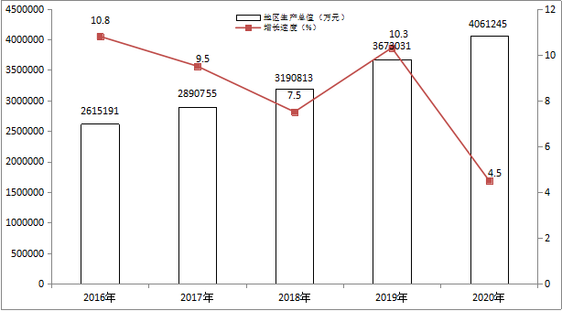
二、农业
全年粮食总播种面积为2585955亩，比去年的2584655亩增加1300亩，增长0.05%，其中夏粮400620亩，秋粮2185355亩。全年粮食总产量为79005.1万公斤，比去年的77272.5万公斤增产1732.6万公斤，增长2.24%。
2016年—2020年宣威市粮食产量（图二）
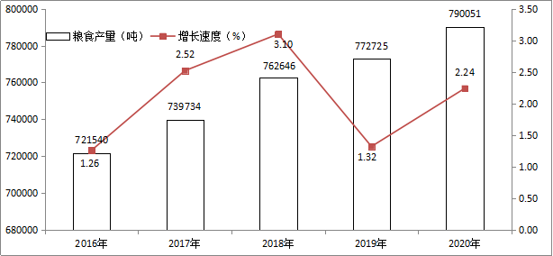
全年完成农业总产值1554675万元，可比价同比增长6.0%。其中：农业产值478670万元，可比价同比增长3.2%；林业产值5780万元，可比价同比增长3.3%；畜牧业产值1035082万元，可比价同比增长7.9%；渔业产值6110万元，可比价同比增长0%；农林牧渔服务业产值29033万元，可比价同比增长6.0%。
全市林地面积521.54万亩，森林覆盖率达到53.48%。
农业主要产品产量（表一）
产品名称 | 单位 | 2020年 | 比上年±%
粮食总产量 | 吨 | 790051 | 2.24
小麦 | 吨 | 15569 | 3.43
豆类 | 吨 | 20003 | 2.50
稻谷 | 吨 | 39517 | 2.43
玉米 | 吨 | 462075 | 2.53
鲜薯 | 吨 | 1104515 | 1.46
烤烟 | 吨 | 30290.4 | -5.58
蔬菜 | 吨 | 305701 | 8.05
水果 | 吨 | 18416.9 | 9.77
肉类总产量 | 吨 | 217940 | 5.39
年末牛存栏 | 头 | 153544 | -0.04
年末猪存栏 | 头 | 2035000 | 61.24
年末羊存栏 | 只 | 354587 | 11.32
肉牛出栏 | 头 | 63639 | 3.99
肉猪出栏 | 头 | 2153757 | 1.44
肉羊出栏 | 只 | 293795 | 7.95

三、工业
全年工业总产值累计完成284.68亿元，同比增长7.0%。从规模情况看，规模以上工业完成产值257.15亿元，同比增长7.0%；规模以下工业完成产值27.53亿元，同比增长6.51%。从轻重工业结构看，轻工业完成产值57.82亿元，同比增长34.4%；重工业完成产值199.33亿元，同比增长1.1%。从经济类型看，国有企业完成产值2.45亿元，同比减5.1%；集体企业完成产值11.67亿元，同比减3.4%；股份制企业完成产值233.75亿元，同比增长11.3%；其他经济类型企业完成产值9.28亿元，同比减40.6%。分行业情况看，煤炭开采及洗选业完成产值24.87亿元，同比减46.42%；化学原料和化学制品制造业完成产值39.27亿元，同比减7.93%；非金属矿物制品业完成产值13.67亿元，同比减4.79%；黑色金属冶炼业完成产值64.16亿元，同比增长10.36%；电力、热力的生产和供应业完成产值10.93亿元，同比增长5.59%。规模以上工业增加值同比增长0.3%。
工业主要产品产量（表二）
指标名称 | 单位 | 2020年 | 增速±%
原煤产量 | 万吨 | 328.05 | -51.28
洗精煤产量 | 万吨 | 64.0 | -17.56
发电量 | 亿度 | 39.48 | 19.52
其中：火电 | 亿度 | 31.23 | 29.92
水电 | 亿度 | 7.16 | -8.67
风电 | 亿度 | 1.10 | -5.45
化肥折纯产量 | 万吨 | 35.55 | 4.94
钢材 | 万吨 | 146.54 | 3.97
水泥产量 | 万吨 | 348.93 | -7.76
黄磷产量 | 万吨 | 9.86 | -16.2

四、固定资产投资和建筑业
全年我市固定资产投资同比增长8.4%，其中房地产开发投资完成143190万元，同比下降23.82%。
重点行业固定资产投资完成情况（表三）
重点行业名称 | 单位 | 2020年
工业 | 万元 | 626231
其中：制造业 | 万元 | 393756
煤炭 | 万元 | 119941
电气水 | 万元 | 60624
水利 | 万元 | 5002
交通运输 | 万元 | 262872
全年实现建筑业总产值681480万元，同比增长18.17%；增加值319140万元，同比增长11.7%；建筑业各项税收58497万元，同比增长14.43%。
五、财政和金融保险
全年完成财政总收入286289万元，同比增长5.99%，其中一般公共预算收入完成155900万元，同比增长3.08%。在一般公共预算收入中，增值税完成57004万元，同比减3.00%；企业所得税完成3155万元，同比增长6.48%。财政总支出完成1107202万元，同比减6.28%，一般公共预算支出937316万元，同比减11.77%，其中一般公共服务支出49276万元，同比增长11.77%；教育支出245475万元，同比减11.48%。

2016年—2020年宣威市财政收支图（图三）
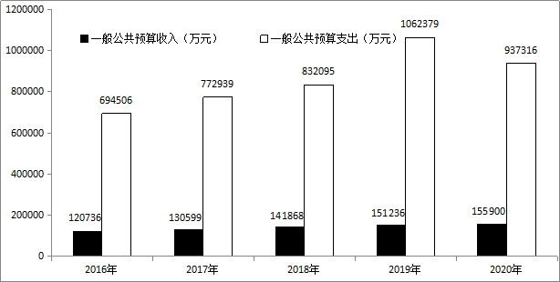
全年金融机构人民币存款余额415.29亿元，同比增长5.41%，其中居民储蓄存款余额305.48亿元，同比增长8.66%。金融机构人民币贷款余额182.24亿元，同比减4.15%，其中中长期贷款95.9亿元，同比增长22.85%；短期贷款55.2亿元，同比减15.62%。
全年保险行业实现保费收入10.47亿元，赔款支出3.15亿元，赔付率30.1%。
六、国内外贸易和市场物价
全年实现社会消费品零售总额1740634万元，同比增长1.7%。从城乡市场看，城镇实现消费品零售额252071万元，同比增长0.4%；乡村实现消费品零售额1488564万元，同比增长1.9%。从消费形态看，商品零售额1688599万元，同比增长1.3%；餐饮收入52035万元，同比增长15.3%。
2020年各类物价指数（表四）
项目名称 | 上年同期=100
一、居民消费价格总指数 | 103.40
食品烟酒 | 110.70
粮食 | 101.10
衣着 | 99.70
居住 | 100.70
生活用品及服务 | 100.30
交通和通信 | 97.30
教育文化和娱乐 | 99.70
医疗保健 | 100.00
其他用品和服务 | 101.80
二、商品零售价格总指数 | 101.90
三、农业生产资料价格指数 | 110.70
七、交通运输、电信和旅游
截至2020年末，宣威市公路通车总里程已达11318公里，其中：国道239.53公里（其中国高网高速137.73公里），省道418.6公里，农村公路10589.7公里（县道533.1公里、乡道2548.3公里、村道7508.3公里），专用道路70.1公里。按公路等级划分，高速公路137.73公里，一级公路36.2公里，二级公路190.3公里，三级公路145.15公里，四级公路5266.6公里，等外公路5542.02公里。
公路客货运输总周转量481458万吨公里，同比增长14.67%。其中客运量975万人，客运周转量90280万人公里；货运量3678万吨，货运周转量472430万吨公里。
年末机动车数量206082辆，比上年同期的190496辆增加8.2%，其中汽车153915辆，比上年同期的140205辆增长9.8%；摩托车52167辆，比上年同期的50291辆增长3.7%。
全年完成邮政业务总量9405万元，同比增长42.31%；电信业务总量836794万元，同比增长36.8%。年末全市固定电话用户达2.43万户，移动电话用户达104.55万户，预计电话用户普及率达到77.4部/百人。宽带用户达23.92万户，同比增长28.67%。
全年共接待国内游客345.7万人次，同比减33.34%；实现旅游业总收入363708万元，同比减34.63%。
八、教育和专业技术
年末全市有各类学校共计1006所，其中：中等职业技术学校5所，普通高中17所（完全中学14所、高级中学3所），初级中学37所，小学451所（其中小学教学点96个，小学355所）、幼儿园495所，特殊教育学校1所，共计1006所。教育部门办教职工总人数15096人，其中：普通中学6956人，中等职业技术学校262人，小学7051人，幼儿园796人，特殊教育31人。在校学生总数264888人，其中：中等职业技术学校4456人，高中生39681人，初中生66788人，小学生111192人，幼儿学前班42654人，特教班117人。2020年中等职业技术学校招生2764人，高中招生14295人，初中招生20511人，小学招生16854人。普通中学有专任教师6590人，中等职业技术学校有专任教师245人，小学有专任教师6787人，幼儿园有专任教师1995人，特殊教育有专任教师31人。
2020年全市高考报名人数14124人，实考人数13210人，文科报名人数5179人，理科报名人数8945人，应届报名人数11294人，往届报名人数2829人，三校生334人。一本上线人数3059人，上线率23.16%；二本上线人数5754人，上线率43.56%；专科上线人数4395人，上线率33.27%；全市本科线人数8813人，本科率66.71%；总上线人数13208，总上线率99.98%。
年末全市拥有专业技术人员19630人，其中:中专教师115人，中学教师5936人，小学教师7987人，自科研究8人，社科研究6人，工程1557人，卫生2456人，农业647人，经济437人，会计审计243人，统计23人，档案27人，新闻29人，文物博物28人，出版2人，图书59人，翻译4人，播音5人，艺术40人，公证5人，实验技术16人。取得专业技术人员职称资格18412人，其中：高职资格7212人，中职资格6393人，初职资格4807人。
九、文化、卫生和体育
全市有文化艺术表演团体12个、文化馆36个（总馆1个，分馆35个）、图书馆31个（总馆1个，分馆30个）、纪念馆1个、博物馆2个、文物管理所1个，文化经营户168户，从业人员600人。图书馆新增书刊20500种（册），藏书量（包括电子书刊）达到32.38万册。
全市有卫生机构443个（含村级卫生所）；卫生机构床位数7322张；执业（助理）医师1893人；执业护士2613人。全市参加城乡居民医保的人数为1298892人，预计参保率为99.0%。
先后组织召开了宣威市2020年“贺岁杯”足球赛、宣威市第一届“新华保险杯”足球赛；组织举办了宣威市第五届象棋擂台赛、第一届“耕牛杯”象棋锦标赛、“著君杯”象棋公开赛、“元和盛杯”象棋年终总决赛；宣威市2020年“迎春杯”垂钓赛、“哎冷杯”、“梦者杯”竞技垂钓赛；宣威市“鑫潮杯”、“耕牛杯”羽毛球赛、宣威市第四届羽毛球单项锦标赛；宣威市“迎春杯”围棋比赛；8月8日第十二个“全民健身日”系列活动。举行了宣威市金月湖马拉松赛；“富恒杯”山地半程马拉松赛。组织了200人的三级社会体育指导员培训；完成了不同年龄阶段的4000人国民体质监测。
十、城市建设、环境保护和安全生产
2020年城市建成区面积38.68平方公里，比上年增加0.46平方公里。建成区供水管网密度6.1公里/平方公里，排水管道密度8.42公里/平方公里，绿化覆盖率36.10%，绿地率32.16%，用水普及率99.15%，燃气普及率83.76%，人均日生活用水109.87升，人均城市道路面积17.43平方米，人均公园绿地面积9.54平方米。
全年污水处理率95.01%，污水处理厂集中处理率95.01%，生活垃圾无害化处理率100%。
全年规模以上工业能源消费173.04万吨标准煤，同比下降10.06%，主要能源品种消费量中，原煤消费量329.67万吨，同比下降2.87%；焦炭消费量20.72万吨，同比下降16.28%；电力消费量36.53亿千瓦时，同比下降1.03%。
全市共发生生产安全事故30起，死亡29人，受伤22人，直接经济损失1025.01万元（其中道路运输业29起，死亡28人，受伤18人，其它行业1起，死亡1人，受伤4人），与去年同期发生安全事故44起，死亡42人，受伤22人，直接经济损失1369.492万元（其中其中道路运输业31起，死亡27人，铁路运输业3起，死亡3人，建材业1起，死亡1人，煤矿4起，死亡5人，建筑施工1起，死亡2人，轻工业1起，死亡1人，商贸制造业3起，死亡3人）相比，安全生产事故起数同比下降31.82%，死亡人数同比下降30.95%，受伤人数持平，直接经济损失同比下降25.15%。煤矿、非煤矿山、建筑施工、危化、烟花爆竹等行业未接到事故报告。亿元GDP安全生产事故死亡人数0.07人，同比下降36.4%。
十一、人口、人民生活和社会保障
年末全市户籍总人口达154.93万人，其中城镇人口71.85万人，乡村人口83.08万人。男性82.17万人，女性72.76万人，性别比为112.9（以女性为100）。全市少数民族人口达12.21万人，占总人口的7.88%，其中：彝族8.09万人，壮族0.28万人，苗族0.71万人，回族2.34万人。
全年我市城镇常住居民人均可支配收入为39637元，比上年同期的38223元增加1414元，增长3.7%；农村常住居民人均可支配收入为14442元，比上年同期的13397元增加1045元，增长7.8%。城镇居民人均消费支出22500元 ，同比增长6.4%；农村居民人均消费支出11459元，同比增长9.8%。城镇居民人均住房面积达47.46 平方米，同比增长13.4%；农村居民人均住房面积达43.14 平方米，同比增长25.7%。
年末全市城镇职工养老保险参保5.746万人，收缴保费70557.3万元；基本医疗保险参保136.7万人，收缴保费71466.41万元；失业保险参保3.93万人，收缴保费1326.03万元；工伤保险参保6.07万人，收缴保费813万元；生育保险参保4.52万人，收缴保费3817.85万元；城乡居民社会养老保险参保77.89万人，收缴保费9591.34万元。失地农民养老保险参保人数达1.6884万人，被征地农民养老保险累计收入16929.65万元。城镇居民最低生活保障91617人次，全年累计保障金额3273.9693万元；农村居民最低生活保障1209657人次，全年累计保障金额32651.492万元。全市城镇登记失业人数8735人，登记失业率4.51%。
注：1、本公报数据为年度快报数，最终定案数以《宣威统计年鉴》为准。
2、本公报中固定资产投资数据为500万元以上固定资产投资。

